НЕЙРОЙОГА – гимнастика для ума

Наверняка у вас возникает вопрос: почему именно детская йога? Можно же выбрать любое другое направление... Конечно, любая гимнастика имеет свои явные плюсы, ради которых мы, родители, зачастую и выбираем тот или иной кружок или секцию. Что же такого особенного в нейройоге?  Нейройога – комплексная система, включающая в себя наиболее действенные, научно обоснованные нейропсихокоррекционные методики, способствующие как выявлению и оценке имеющихся резервов мозга, так и их наиболее благоприятному развитию, а значит, и гармоничному развитию и оздоровлению организма в целом. | 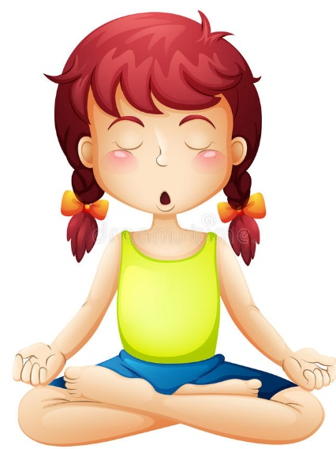

Нейройога включает
- простые разминки, растяжки с элементами суставной гимнастики
- самомассажи
- глазодвигательные упражнения
- артикуляционную гимнастику
- упражнения по развитию общей и мелкой моторики
- упражнения, позволяющие активизировать процесс социализации
- упражнения по правильному дыханию
- релаксацию
Что дает каждая из составляющих частей нейройоги
Простые разминки, растяжки с элементами суставной гимнастики обеспечивают «включение» организма в само занятие, закладывание положительного настроя на весь предстоящий комплекс, тренировка вестибулярного аппарата, улучшение гибкости позвоночника, общее укрепление мышечной системы организма ребенка.
Самомассажи призваны научить ребенка знать свои части тела, подготовка мышц к нагрузке, повышение энергетического потенциала, прилив энергии.
Глазодвигательные упражнения обеспечивают расширение поля зрения, улучшение восприятия в целом, процессов обучения, повышение уровня внимания, развитие межполушарных взаимодействий.
Артикуляционная гимнастика включает в себя произнесение определенных звуков, выработку звукоподражания, научение выговаривать скороговорки, расширение словарного запаса, улучшение произношения, четкости и скорости речи, общее развитие речевого аппарата.
Упражнения по развитию общей и мелкой моторики ребенка положительным образом сказываются на развитие межполушарного взаимодействия, высших психических функций, формируют умение контролировать свои действия, развивает структуру лобных долей мозга, активизируют работу вестибулярного аппарата, позволяют снять излишнее напряжение, тонус мышц, улучшают работу ослабленных мышц.
Упражнения, позволяющие активизировать процесс социализации помогут ребенку в развитии коммуникативных навыков, окажут участие в развитие внимания, помогут снизить импульсивность, агрессию и гиперактивность.
Упражнения по правильному дыханию помогут в борьбе с гиперактивностью и импульсивностью, окажут успокаивающее действие, помогают в процессе концентрации внимания, за счет дыхательных упражнений увеличивается объем легких и улучшается работа системы кровообращения, общее состояние организма.
Релаксация - это отдых после целого комплекса упражнений, который поможет расслабиться всем мышцам в организме, поспособствует переключению на обычную деятельность, снимет общее напряжение.
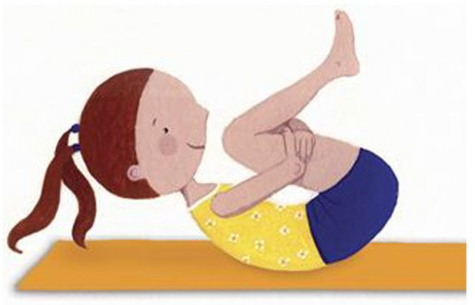

Кому полезна нейройога
Ответ более чем прост: ВСЕМ ДЕТЯМ!
Детям с нормой развития нейройога поможет улучшить работу мозга, будет способствовать развитию интеллектуальных, психических возможностей в сторону выше стандартных возрастных нормативов по многим параметрам. За счет активизации работы мозга улучшится память, внимание, восприятие, речь, моторика, мышление, творческие способности, физическое развитие.
Детям, имеющим трудности в психическом развитии нейройога практически необходима ввиду своего положительного влияния на развитие мозговых структур, будет способствовать изменениям в сторону нормы психического и неврологического статуса ребенка, окажет успокаивающее действие на нервную систему, поможет в социализации.
Детям одаренным, поможет оценить, поддержать и развить способности ребенка.
Рекомендации по проведению занятий с детьми
Частота и объем усилий зависят от того, какого эффекта и насколько быстро вы хотите добиться. Заниматься можно ежедневно, необходима спортивная форма без обуви. В первую неделю – первый комплекс, в течение второй недели – второй комплекс и т.д. Упражнения можно использовать вместо утренней гимнастики. А уж в субботу и воскресенье – обязательное выполнение всей семьей!
Начинать занятия можно с 3-х лет. Каждый Комплекс системы Нейройога имеет сказочный сюжет. Упражнения достаточно просты в освоении и применении, создают высокую мотивацию и дают наглядный и быстрый эффект уже на начальных этапах освоения.
Предлагаем комплексы упражнений для детей младшего, среднего и старшего дошкольного возраста. С другими комплексами Нейройоги вы можете познакомиться по ссылке: https://www.prodlenka.org/metodicheskie-razrabotki/163869-dopolnitelnaja-programma-nejrojoga-ot-dvizhen

Комплекс для детей младшего возраста
1. Дети ходят по кругу друг за другом и гудят, как паровозики.
2. Останавливаются, встают в круг.
3. «Заводят будильник» - сжимают ладонь в кулачок, выполняют круговые движения у солнечного сплетения.
4. «Будильник зазвонил»: «З-з-з». Мы его остановим - дети слегка ударяют ладошкой по голове.
5. «Лепят личико» - проводят руками по краю лица.
6. «Лепят волосики» - нажимают подушечками пальцев на корни волос.
7. «Лепят бровки» - проводят кончиками пальцев по бровям.
8. «Лепят глазки» - трогают кончиками пальцев веки, проводят указательным пальцем вокруг глаз. Моргают глазами.
9. «Лепят носик» - проводят указательным пальцем от переносицы по крыльям носа вниз.
10. «Лепят ушки» - пощипывают мочки ушей, поглаживают уши.
11. «Лепят подбородок» - поглаживают подбородок.
12. «Рисуют носом солнышко» - крутят головой, рисуют носом лучики - выполняют соответствующие движения.
13. Произносят хором: «Я хороший, добрый, красивый», гладят себя по голове.

Комплекс для детей среднего и старшего возраста.
«Путешествие на далекий остров».
Краткое содержание
Мы собираемся отправиться на далекий остров, где нас ждут встречи с различными животными и много-много интересных приключений. Мы полетим на остров на самолете. «Часики» показывают, что осталось мало времени. «Бом-ку-ку» - пора садиться в самолет. Но сначала нам надо проверить, хорошо ли работают ваши пальчики, смогут ли они нажимать на «Кнопки» в самолете. Соберем наш «Чемоданчик». Давайте скажем «До свиданья!». «Продуваем двигатели». Заводим «Самолет». Летим, а наши «Глазки» внимательно за всем следят. Приземляемся на остров. И кто же нас встречает? Это «Заяц». А вот еще одни «Ушки зайчика» торчат из травы. Поздороваемся с зайчиками. А теперь давайте построим дом. Для этого нам нужны «Подъемный кран» и «Молоток». Выглядываем из окошка. Во дворе гуляет «Кошка». Она бывает злая и добрая. Давайте будем с ней дружить. Позовем ее к нам жить. Давайте погуляем вокруг нашего дома. Но сначала проверим внимательность. Знаете ли вы все «Четыре стихии»? Высокая «Трава» растет у нашего дома. Гуляем по травке и «Тянемся к солнышку». А теперь полежим и «Потянемся», надуем в животе «Воздушный шарик». Мы сегодня очень устали, нам «Пора отдохнуть».
Описание упражнений
1. Простые растяжки-разминки с элементами суставной гимнастики
«Часики». И.п. - сидя. Энергично наклонять голову то к правому, то к левому плечу, стараясь коснуться плеча ухом. Следить, чтобы плечи не поднимались. Делать до 25 движений. Вначале делать осторожно, постепенно добиваясь резкого бросания головы. Темп переменный, начинать упражнение медленно, затем убыстрять движения, меняя темп, заканчивать медленно. Добавлять слова: «Тик – так».
«Бом-ку-ку». И.п. - сидя. Энергично, с усилием забрасывать голову вверх, направляя затылок к спине, и вниз, стараясь достать подбородком груди. Начинать с медленных движений. Делать до 25 движений, считая движение вверх-вниз за одно.
«До свиданья». И.п. - в положении сидя вытянуть вперед прямые руки и ноги таким образом, чтобы ноги по всей своей длине – от бедер до икр и пяток – не касались пола. Стараясь держать прямые руки и ноги неподвижно, начать одновременные движения кистями рук и стоп вверх, направляя ладони и носки вверх, в потолок, и затем вниз, стараясь направить ладони и носки по направлению к полу. Движения делать энергично, до упора. Делать 5, 10, 15, 20, 25 движений, считая движение вверх-вниз за одно.
«Самолет». И.п. - руки к плечам. Вращать руками вперед-назад. Затем руки в стороны – изображать крылья.
«Смотрим по сторонам». И.п. - сидя или стоя. Поворот влево - левая рука движется назад, правая рука лежит на области сердца; поворот вправо - правая рука назад, левая на сердце и т.д. Движения свободные и размашистые. Голова также поворачивается вместе с туловищем в одну, а затем в другую сторону.
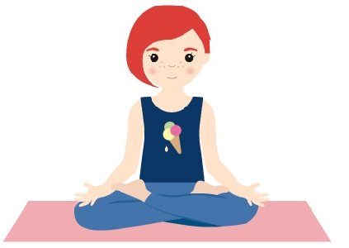
«Ушки зайчика». И.п. – сидя на полу с вытянутыми вперед ногами. Стопами производить разнонаправленные и одновременные движения. Руками дотягиваться до стоп, затем поднимать руки вверх и махать ими.
«Подъемный кран». И.п. – сидя на полу. Прямыми ногами «рисуем» дом и большие окна.
«Тянемся к солнышку». И.п. - стоя у стены, касаясь ее пятками, ягодицами, лопатками, плечами и затылком. Делая вдох, поднять руки вверх, задержать дыхание - кончиками пальцев рук тянемся к солнышку. При этом необходимо тянуться вверх всем телом, начиная с пальцев рук, потом запястьями, локтями, плечами, грудным отделом, поясницей и ногами, но без особого напряжения и не отрывая пяток от пола. Выдохнуть, опуская руки, расслабиться.
«Потянемся-1». И.п. - лежа на спине, руки вверху, над головой, ноги вместе. По команде руки тянутся вверх, а ноги - вниз. По другой команде - руки и ноги расслабляются.
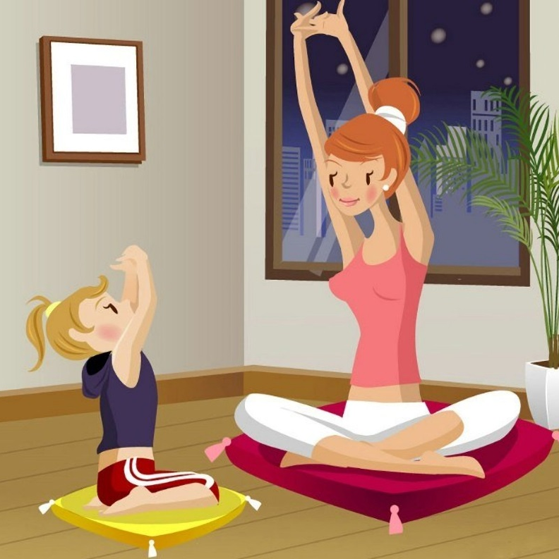
2. Массажи.
«Молоток». Руки вытянуть вперед, кисти сжать в кулаки; резкие удары выполнять сначала кулаками, обращенными вверх, а затем вниз; во время удара должно происходить полное совмещение боковых поверхностей сжатых кулаков.
3. Глазодвигательные и артикуляционные упражнения
«Глазки». Исходное положение – сидя на полу. Голова фиксирована. Глаза смотрят прямо перед собой. Начинается отработка движений глаз по четырем основным (вверх, вниз, направо, налево) и четырем вспомогательным (по диагоналям); сведение глаз к центру.
4. Упражнения для развития общей и мелкой моторики
«Кнопки». Поочередно и как можно быстрее перебирать пальцы рук, соединяя в кольцо с большим пальцем последовательно указательный, средний и т.д. Проба выполняется в прямом (от указательного пальца к мизинцу) и в обратном (от мизинца к указательному) порядке. В начале методика выполняется каждой рукой отдельно, а затем вместе.
5. Сложные растяжки
«Чемоданчик». И.п. – лежа на спине, руки вдоль туловища. С полным вдохом перевести прямые руки за голову. С полным выдохом сесть (спина и руки составляют одну линию) и, продолжая выдох, наклониться вперед с прямой спиной. Взяться средними пальцами рук за большие пальцы ног, кончики указательных и больших пальцев рук соединить. Ноги прямые, колени не сгибать, подбородок стремится за колени. В идеале грудная клетка должна лечь на бедра. Задержаться в позе на задержке выдоха до дискомфорта. С вдохом сесть, руки скользят по ногам, с выдохом лечь на пол, руки – возле бедер.
«Заяц». И.п. - сидя на пятках. Положить ладони на бедра пальцами вперед. Закрыть глаза. Завести руки за спину и обхватить запястье одной руки второй рукой (подобно ушам зайца, сложенным у него на спине). Сделать глубокий вдох и на выдохе нагнуться вперед, опустив грудную клетку на бедра, а лоб – на пол перед коленями, как затаившийся заяц. Задержать позу на секунду и на вдохе медленно выпрямиться.
«Кошка». И.п. - стоя на четвереньках. Выгибать и прогибать спину в поясничном отделе. Голова при этом движется синхронно с изменением поз: прогибание - голова вверх, выгибание - голова вниз. Можно добавить разворот корпуса («кошка смотрит на свой хвост») в одну и другую стороны. Добавьте «мурр» при прогибе и «мяу» при выгибании.
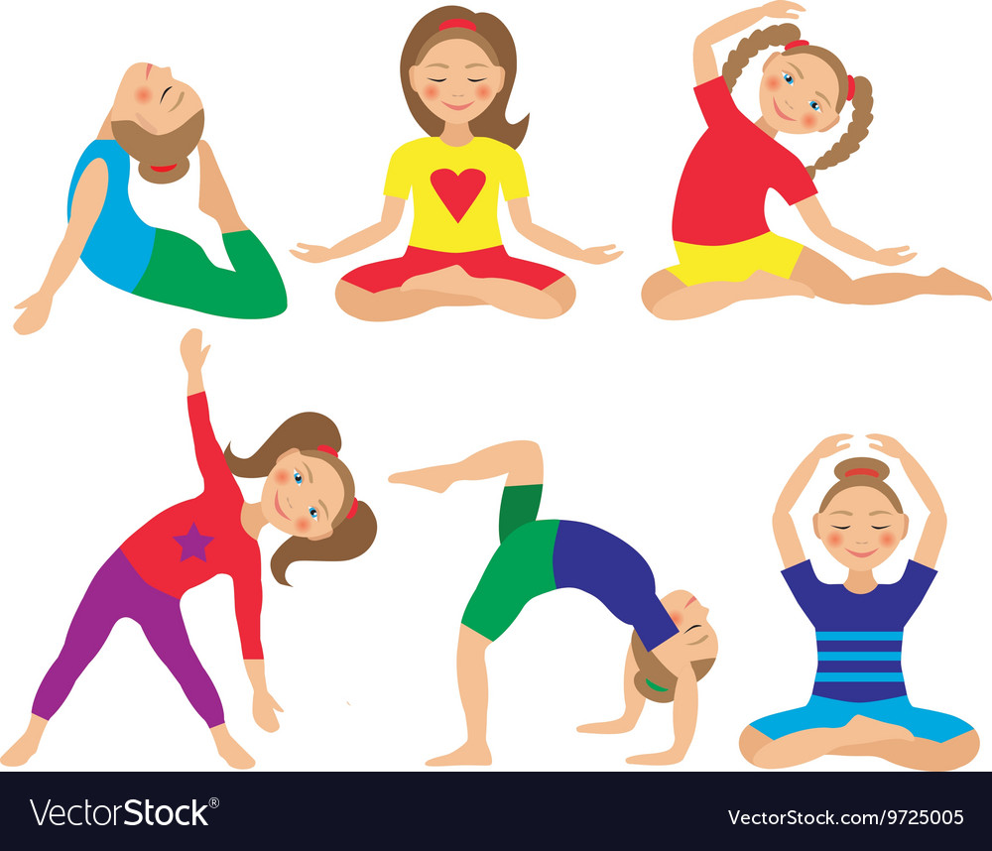
6. Функциональные упражнения
«Четыре стихии». Участники сидят в кругу. Ведущий договаривается, что если он скажет слово «земля», все должны опустить руки вниз, «вода» - вытянуть руки вперед, «воздух» - поднять руки вверх, «огонь» – потрясти руками.
7. Скороговорка
«Трава». «На дворе трава на траве дрова, не руби дрова на траве двора».
8. Дыхательные упражнения.
«Буквы». И.п. – сидя на полу. Глубоко вдохнуть. На выдохе произносить звуки: пф-пф-пф-пф-пф. Вдох. На выдохе: р-р-р-р. Вдох. На выдохе: з-з-з-з. Вдох. На выдохе: мо-ме-мэ-му; а-а-а.
«Продуваем двигатели». И.п. – сидя. Дыхание только через левую, а потом только через правую ноздрю (при этом правую ноздрю закрывают большим пальцем правой руки, остальные пальцы смотрят вверх, левую ноздрю закрывают мизинцем правой руки). Дыхание медленное, глубокое.
«Воздушный шарик-1». И.п. – сидя на полу. Вдох. Расслабить мышцы живота, начать вдох, надувая в животе шарик, например, красного цвета. Пауза (задержка дыхания). Выдох. Втянуть живот как можно сильнее. Пауза. Вдох. При вдохе губы вытягиваются трубочкой и с шумом «пьют» воздух.
9. Релаксация
«Пора отдохнуть». И.п. – лежа на спине. «Закроем глазки, расслабимся. Пусть отдохнут наши ручки и ножки, все наше тело. Мы сегодня славно потрудились, выполнили все задания и можем отдыхать. Лежим и слушаем, как поют птички за окном нашего домика. Наши руки становятся тяжелыми, наши ноги становятся тяжелыми. Все наше тело тяжелое-тяжелое. Птички поют. А мы отдыхаем. Постепенно птички поют все тише и тише. И мы ощущаем себя в нашей комнате (пауза)… Потягиваемся, делаем глубокий вдох и выдох, открываем глаза, медленно и аккуратно садимся».
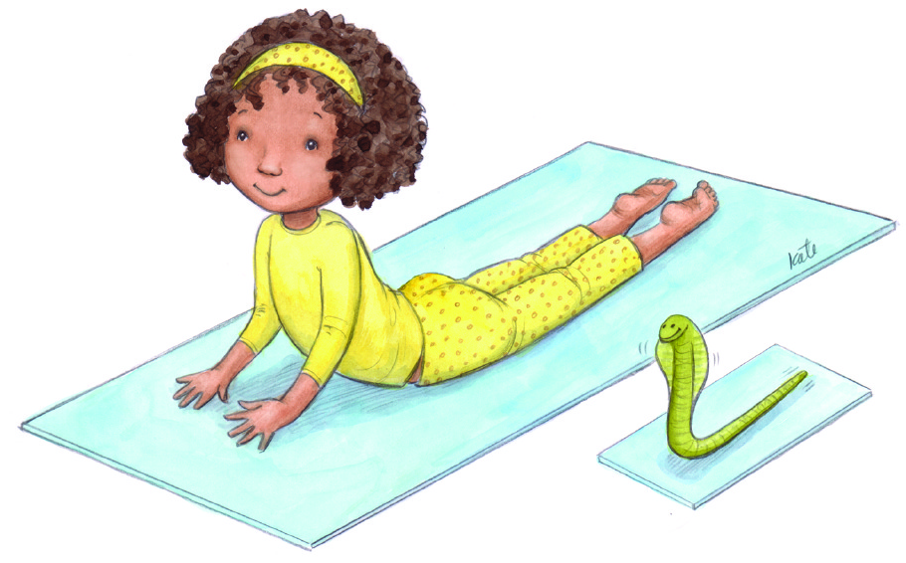
Источники:
- https://zen.yandex.ru/media/id/5c43856adbc90300adb0bf69/dlia-chego-detiam-nujno-zanimatsia-neiroiogoi-5c5dd51b95dfc700ade36f61
- https://nsportal.ru/detskiy-sad/materialy-dlya-roditeley/2013/11/16/sistema-neyroyoga-pamyatka-dlya-roditeley
- https://infourok.ru/ispolzovanie-igrovih-tehnologiy-v-korrekcii-vtorichnih-narusheniy-psihofizicheskogo-razvitiya-u-detey-s-ovz-neyroyoga-uslovie-ga-1482957.html
- https://www.prodlenka.org/metodicheskie-razrabotki/163869-dopolnitelnaja-programma-nejrojoga-ot-dvizhen

